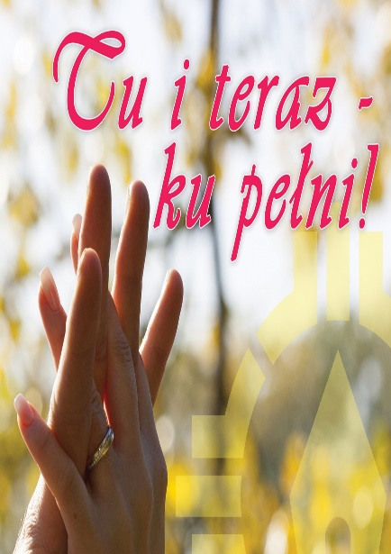

Teksty o małżeństwie i rodzinie…. do refleksji

„Przymierze małżeńskie, przez które mężczyzna i kobieta tworzą ze sobą wspólnotę całego życia, skierowaną ze swej natury na dobro małżonków oraz do zrodzenia i wychowania potomstwa, zostało między ochrzczonymi podniesione przez Chrystusa Pana do godności sakramentu”.( KKK 1601)

„A sakrament małżeństwa(…) zakorzenia ją (miłość) w samym Bogu. Z takim darem, mając pewność tego powołania, można wyruszyć w drogę bezpiecznie, nie lękając się niczego, można stawić czoła wszystkiemu, razem. Miłość Jezusa, który pobłogosławił i konsekrował związek małżonków, jest w stanie zachować ich miłość i odnawiać ją, kiedy po ludzku się gubi, rwie, wyczerpuje. Miłość Chrystusa może przywrócić małżonkom radość podążania razem, gdyż tym jest małżeństwo. Stanowi wspólną drogę mężczyzny i kobiety, na której zadaniem mężczyzny jest pomagać żonie, by była bardziej kobietą, zaś zadaniem kobiety jest dopomaganie mężowi, aby był bardziej mężczyzną. Nie jest to droga łatwa, wolna od konfliktów, nie byłoby to ludzkie. To podróż wymagająca, czasami trudna, niekiedy również konfliktowa, ale takie jest życie. Małżeństwo jest symbolem życia, życia realnego, nie jest fikcją. Jest sakramentem miłości Chrystusa i Kościoła, miłości, która w krzyżu znajduje swoje potwierdzenie oraz swoją gwarancję” (Ewangelia Maryi, s.60,61.).

„Rodzina chrześcijańska jest komunią osób, znakiem i obrazem komunii Ojca i Syna w Duchu Świętym. Jej działanie w dziedzinie prokreacji i wychowania jest odbiciem stwórczego dzieła Ojca. Jest ona wezwana do uczestnictwa w modlitwie i ofierze Chrystusa. Codzienna modlitwa i czytanie słowa Bożego umacniają w niej miłość” (KKK 2205).

„Rodzina sama jest wielką Bożą tajemnicą. Rodzina sama jest jako «Kościół domowy» oblubienicą Chrystusa. Cały Kościół powszechny, a w nim każdy Kościół partykularny staje się oblubienicą Chrystusa poprzez «Kościół domowy», poprzez tę miłość, którą w nim się przeżywa: miłość małżeńską, rodzicielską, siostrzaną i braterską, miłość, która jest wspólnotą osób i pokoleń, miłość ludzką, która jest nie do pomyślenia bez Oblubieńca, bez tamtej miłości, którą On pierwszy umiłował do końca” (Jan Paweł II, List do rodzin).

Święta Rodzina z Nazaretu jest podstawowym wzorem i przykładem dla rodzin chrześcijańskich. Ta wyjątkowa Rodzina, która wiodła ciche życie, która doświadczyła ubóstwa, prześladowań, wygnania, która wielbiła Boga w sposób nieporównywalnie wzniosły i czysty, jest dla wszystkich rodzin przykładem wierności codziennym obowiązkom, wielkodusznego otwarcia się na potrzeby innych w radosnym wypełnianiu planu Bożego (por. FC 86).

W domu rodzinnym Jana Pawła II w Wadowicach można przeczytać następujące słowa:

„Każda rodzina chrześcijańska winna być pogodną oazą, w której głębokie i szczere uczucie, ogromny spokój; owoc miłości prawdziwej, przeżywanej wiary – dominuje nad wszystkimi drobnymi, codziennymi niepowodzeniami… Nie lekceważcie więc drobnych powinności i zajęć. Najlepiej spożytkowany jest czas, który poświęca się mężowi, żonie, dzieciom. Najlepszą ofiarą jest wyrzeczenie się wszystkiego, co mogłoby zakłócić życie w rodzinie. Najważniejszym zadaniem, jakie staje przed wami, jest uczynienie, by w waszym domowym ognisku z każdym dniem coraz obficiej owocowała miłość”.

„Rodzina szensztacka – mówi O. Założyciel - to taka rodzina, która czerpiąc moc z przymierza miłości z Matką Trzykroć Przedziwną i Królową z Szensztatu stara się, w odpowiedni dla siebie sposób, żyć ideałem Świętej Rodziny z Nazaretu” (O. Józef Kentenich).

„ Każda rodzina ma być <żywym sanktuarium>, którego zewnętrznym znakiem jest godne miejsce w domu poświęcone Matce Bożej. Z tego miejsca działa Ona jako Wychowawczyni i Pośredniczka łask” (O. Józef Kentenich).

Zapraszam do małżeńskiej wspólnej refleksji po I cz. spotkania:
- Czy my wierzymy w moc sakramentu małżeństwa?
- Czy wierzymy, że Jezus jest z nami dzięki przyjęciu sakramentu małżeństwa …. ???
- Czy i jak czerpiemy w codzienności z tego sakramentu do pokonywania trudności i kryzysów małżeńskich ?

Zapraszam do małżeńskiej wspólnej refleksji po II cz. spotkania:
- Jak korzystamy z przymierza miłości jako daru? Czy potrafimy zawierzać Maryi wszystkie sprawy naszego małżeństwa i rodziny?

- Czy przymierze miłości jest dla nas źródłem siły, łaski, pokoju…..?

- Czy wierzymy, że w Sanktuarium Domowym mamy źródło łask kształtujących nas na ŻYWE SANKTUARIUM SZENSZTACKIE ?

- W jaki sposób możemy – jako małżeństwo i rodzina stawać się ŻYWYM SANKTUARIUM ?

